ФЕДЕРАЛЬНОЕ ГОСУДАРСТВЕННОЕ АВТОНОМНОЕ ОБРАЗОВАТЕЛЬНОЕ УЧРЕЖДЕНИЕ ВЫСШЕГО ОБРАЗОВАНИЯ

"НАЦИОНАЛЬНЫЙ ИССЛЕДОВАТЕЛЬСКИЙ УНИВЕРСИТЕТ

"ВЫСШАЯ ШКОЛА ЭКОНОМИКИ"

ФАКУЛЬТЕТ КОМПЬЮТЕРНЫХ НАУК

Бобылина Инна Владимировна

МАГИСТЕРСКАЯ ДИССЕРТАЦИЯ
ПРИЛОЖЕНИЕ ДЛЯ ПОИСКА ПОХОЖИХ КРОССОВОК
AN APP FOR FINDING SIMILAR SNEAKERS

по направлению подготовки 01.04.02 Прикладная математика и информатика
образовательная программа «Искусственный интеллект»

Студент
____________________
И.B. Бобылина

Научный руководитель
д-р …. наук/проф/должность
____________________
Е.О. Кантонистова

Соруководитель (если имеется)
д-р …. наук/проф/должность
____________________
И.О. Фамилия

Москва 2026
ОГЛАВЛЕНИЕ

АННОТАЦИЯ 3
КЛЮЧЕВЫЕ СЛОВА 3
ВВЕДЕНИЕ 4
1. ТЕОРЕТИЧЕСКАЯ ЧАСТЬ 6
2. ПРАКТИЧЕСКАЯ ЧАСТЬ 10
СПИСОК ИСТОЧНИКОВ 15

АННОТАЦИЯ

Данная работа посвящена разработке приложения, позволяющего по имеющемуся у пользователя фото кроссовок находить похожие кроссовки среди других моделей.
В рамках данной работы рассмотрены подходы к решению аналогичных задач, описан порядок сбора данных, выбор релевантных алгоритмов и способы их улучшения, разработка программных модулей и оценка качества системы.
Результатом данной работы является приложение, которое можно протестировать в telegram: https://t.me/sneakers_search_bot


КЛЮЧЕВЫЕ СЛОВА

Векторный поиск, контрастивное обучение, кросс-доменная адаптация

ВВЕДЕНИЕ

Целью данной работы была разработка платформы, позволяющей искать похожие кроссовки по фото.
Для достижения этой цели, требовалось решить ряд задач:
- Обзор существующих решений аналогичной задачи
- Выбор алгоритма подбора подходящих пар по фото (бейзлайн)
- Подбор подходящих данных
- Проектирование архитектуры платформы как программного модуля
- Проведение экспериментов по улучшению бейзлайна
- Оценка качества работы разработанной платформы
- Подготовка документации
Результаты данной работы могут быть применены в областях, требующих реализации поиска похожих объектов, когда домен источника отличается от целевого домена, но не кардинально. В контексте данной работы, домен источника - это бытовые фотографии, загруженные пользователем, целевой домен - это студийные фото из каталога интернет-магазина.
Перспективы развития данного проекта лежат в двух направлениях:
- улучшения на уровне технической реализации - повышение масштабируемости и отказоустойчивости системы
- улучшение на уровне пользовательского опыта - повышение качества поисковой выдачи, обработка граничных случаев

- ТЕОРЕТИЧЕСКАЯ ЧАСТЬ

1.1 Извлечение признаков

Поиск изображений по содержанию (англ. Content-based image retrieval (CBIR)) — раздел компьютерного зрения, решающий задачу поиска изображений, которые имеют требуемое содержание, в большом наборе цифровых изображений [3].
Поиск похожих изображений до эпохи нейросетей происходил на основе вычисления статистических характеристик пикселей (математические дескрипторы и геометрические алгоритмы). Такой подход был крайне не устойчив к сдвигу в распределении входных данных.
С появлением нейронных сетей, особенно сверточных, появилась возможность выделять некоторые семантические характеристики изображений и агрегировать их в компактном числовом представлении - эмбеддингах [2]. Их можно было сравнивать между собой по косинусному сходству, евклидову расстоянию или скалярному произведению, и осуществлять векторный поиск похожих эмбеддингов. Решения на основе архитектуры ResNet были SOTA-подходами до 2020-х гг.
Появление трансформеров установило новый стандарт в индустрии - благодаря механизму внимания, они смотрят сразу на все изображение, лучше понимая глобальный контекст и связи между деталями, и формируют эмбеддинги с глубоким семантическим смыслом. Кроме того появилась возможность строить эмбеддинги по изображениям и их описаниям, что дало возможность производить поиск по разным модальностям [1].
Одной из таких моделей является CLIP (Contrastive Language-Image Pre-Training) — это нейронная сеть, обученная на различных парах “изображение-текст”. Она способна понимать на естественном языке задачи для предсказания наиболее релевантного текста по имеющемуся изображению, без прямой оптимизации под задачу, т.е. в режиме «нулевого обучения». CLIP демонстрирует производительность, сопоставимую с оригинальной ResNet50 на ImageNet в режиме «нулевого обучения» без использования каких-либо из исходных 1,28 млн размеченных примеров, преодолевая ряд основных проблем компьютерного зрения [4].
Архитектура CLIP высокоуровнево состоит из 2 кодировщиков - для изображений (модифицированный ResNet-50 или ViT) и для текста (Transformer 63M) - которые совместно обучаются правильно совмещать картинку с описанием. Это достигается за счет максимизации косинусного сходства для элементов главной диагонали (правильных соответствий) матрицы, состоящей из векторов всех картинок по строкам и такого же числа векторов всех текстов по столбцам для каждого батча (Рис.1). Одновременно минимизируется косинусное сходство для всех остальных неправильных комбинаций в этой матрице. Такой прием называется контрастивным обучением (contrastive representation learning). Идея похожа на обучение на тройках “якорь - позитивный пример - негативный пример” (Triplet Loss), но в масштабе всего батча, а не отдельных двух примеров, что значительно ускоряет обучение и каждый эмбеддинг “видит” множество негативных примеров (InfoNCE Loss). Другим преимуществом контрастивного обучения эмбеддингов является то, что они более репрезентативны, чем их аналоги, полученные с помощью предиктивной целевой функции.
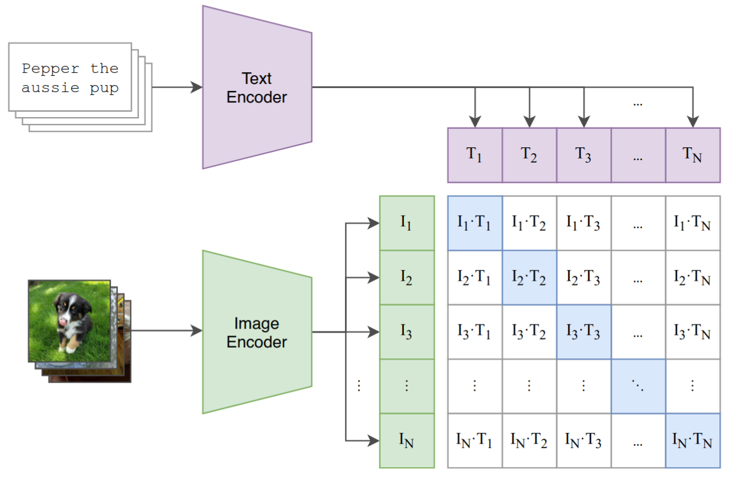
Рис.1 Дизайн совместного обучения кодировщиков CLIP
Далее путем линейной проекции полученные эмбеддинги переводятся в единое мультимодальное пространство.

Данное решение было выбрано, поскольку улавливает тонкую семантику объектов, а не просто обобщает фиксированный набор фактов об объекте на изображении.

1.2 Организация хранения эмбеддингов и мета-информации

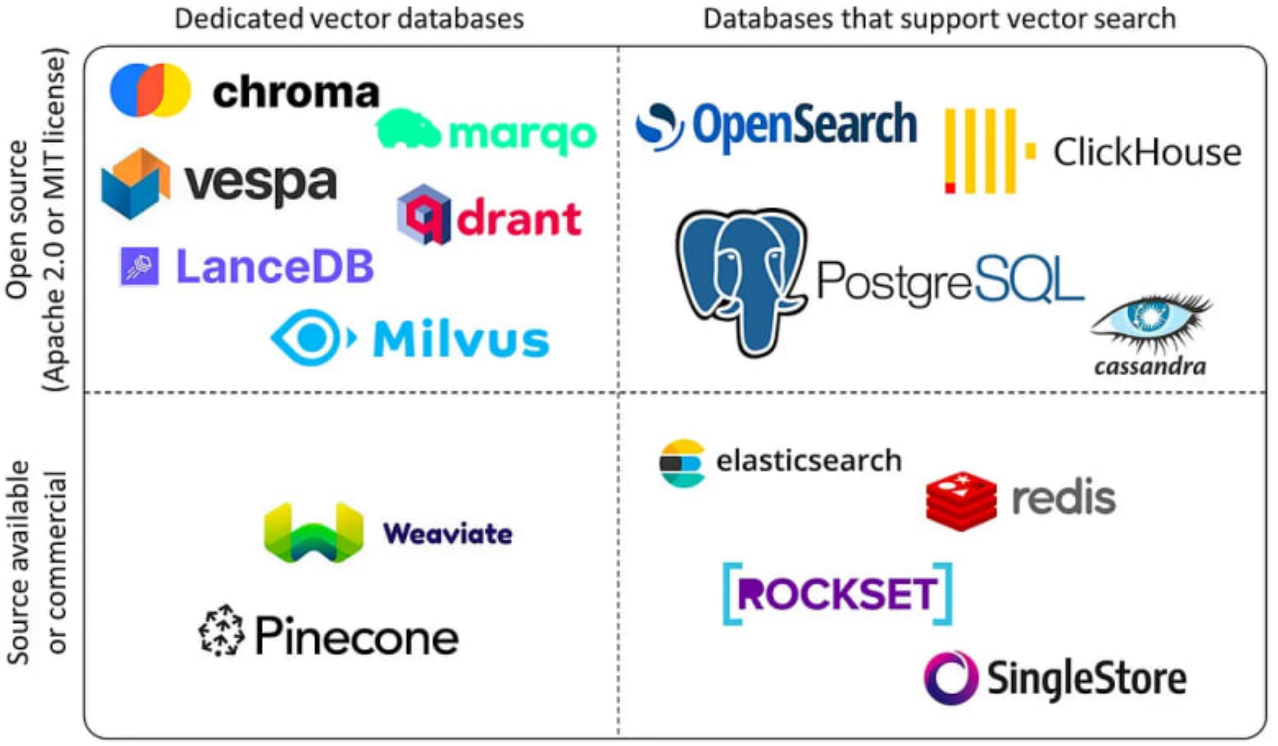
Эмбеддинги объектов и сопутствующую им мета-информацию можно хранить по-разному. Общепринятой практикой сейчас считается хранение в специализированной векторной базе данных (далее - ВБД). Они оптимизированы для быстрой работы с миллионами векторов и осуществлению определенных операций над ними, и значительно отличаются от реляционных хранилищ данных, оптимизированных под точный поиск. Хотя многие реляционные СУБД добавляют поддержку векторов, использование специализированных решений остается лучшей практикой. (Рис.2)
Рис.2 Векторные хранилища
В общем случае архитектуру ВБД можно представить следующим образом:
- Точки - непосредственно сами объекты, представленные в виде вектора и полезной нагрузки (где и хранится мета-информация);
- Коллекции - разделы, хранящие совокупность определенных однотипных точек;
- Индекс - специализированная структура данных над векторами и полезной нагрузкой, оптимизирующая поиск. Векторные индексы позволяют выполнять приближенный поиск не по равенству или диапазону, а на основе функций схожести (косинусное сходство или скалярное произведение) или расстояния (евклидово, манхэттенское или косинусное расстояние) [5]. ВБД различаются в основном именно в способе построения индекса.
ВБД быстро работают благодаря тому, что считают метрику сходства/расстояния оцениваемого вектора не ко всем векторам в базе (точный поиск, поиск ближайших соседей, Flat,Brute Force), а к нескольким векторам, выбранным определенным образом (приблизительный поиск, поиск приблизительных соседей). Существуют следующие варианты приблизительного поиска векторов (на которых собственно и основываются способы построения индекса):
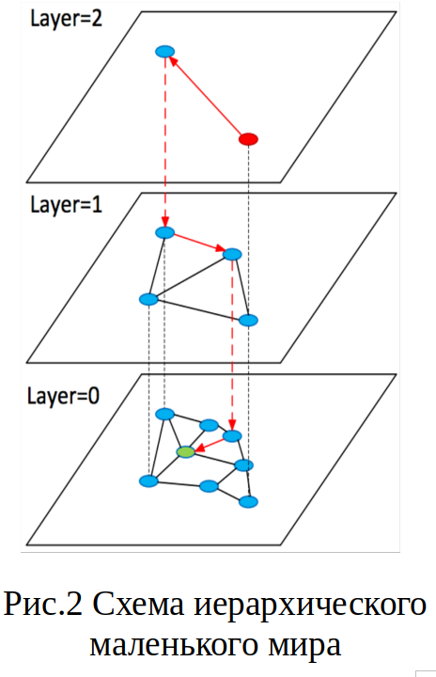
- Иерархический маленький мир (HNSW, Hierarchical Navigable Small World) — слоистая структура графов (Рис.3). На нулевом слое представлены все N вершин из исходной выборки. Вершина, присутствующая на уровне L так же присутствует на уровне L+1 с вероятностью P, т.е. кол-во слоёв растет как O(logN). Количество соседей каждой вершины на каждом уровне ограниченно константой, что позволяет делать запросы на добавление и удаление вершины за O(logN) [6]. При поиске старт происходит со случайной вершины в графе верхнего слоя, там мы быстро находим близкие к запросу вершины (кандидаты) и возобновляем поиск с них на предыдущем слое. Данный способ интуитивно прост и понятен, показывает хорошие state-of-the-art результаты, но довольно требователен к памяти, т.к. помимо самих вершин нужно еще хранить информацию о ребрах (хранится в RAM, но может обращаться к SSD, сильно теряя в скорости), и имеет нюансы работы при удалении вершин.
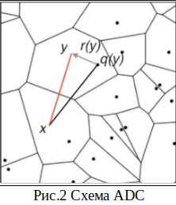
- Ассиметричный расчет расстояния, (ADC, asymmetric distance computation) — алгоритм, при котором расстояния до групп векторов приближаются расстояниями до опорных точек рядом с ними. Для поиска опорных точек используется алгоритм кластеризации, например k-means, и векторам сопоставляются полученные центроиды (Рис.4). При поиске ищется группа векторов с ближайшим центроидом. Такой подход называется IVF (Inverted File Index). Данный подход менее требователен к дополнительной памяти (храним в RAM, только компактные центроиды и списки векторов), довольно быстро строится, но требует пересоздания в случае удаления.добавления данных и значительно уступает HNSW в скорости.
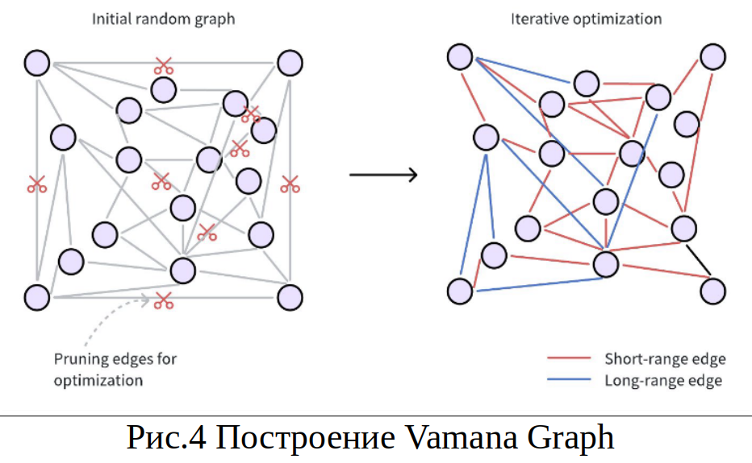
- DiskANN — алгоритм от Microsoft, решающий проблему большого потребления оперативной памяти HNSW за счет построения особого плоского графа - Vamana Graph – который хранит векторы на SSD. Для каждого вектора случайным образом выбираются N узлов. Затем этот случайный граф оптимизируют: избыточные ребра удаляют по критерию расстояния, и добавляют стратегические ярлыки — длинные ребра, соединяющие далеко лежащие векторы (Рис.5) [7]. В RAM хранится сжатая версия графа и векторов (через Product Quantization, о котором будет рассказано дальше). По нему намечается маршрут от глобального центроида и выбирается лучшая область, к которой будут производиться точные запросы к SSD. Метод обладает хорошей точностью, но очень ресурсоемкий в построении: требует много расчетов при оптимизации и долго строится.
- Иногда векторы сжимают с потерями, чтобы оптимизировать использование памяти, такой процесс называется Product Quantization (PQ). Он может использоваться как самостоятельный подход, так и участвовать в пайплайне с вышеперечисленными способами (кроме некоторых реализаций HNSW). ВБД со встроенной квантизацией (Qdrant, Milvus, pgvectorscale) позволяют сравнивать показатели памяти/скорости/точности, только пересоздавая индекс с разной квантизацией, не перезагружая сами векторы.
Каждая ВБД не просто поддерживает свой набор индексов, а оптимизирует их под свое хранилище и движок — например, Qdrant модифицировал HNSW для лучшей работы с фильтрами, а Timescale создал свой StreamingDiskANN специально под PostgreSQL. Эти оптимизации дают преимущество в 20-40% по производительности против универсальных реализаций.
Организовать хранение эмбеддингов и сопутствующих им данных можно 2 способами:
- хранение и эмбеддингов, и мета-информации непосредственно в ВБД. Такой подход обладает рядом преимуществ, таких как доступ ко всем необходимым объектам, что обеспечивает атомарность взаимодействия, возможность осуществлять поиск с фильтрацией по мета-данным. Но ВБД в первую очередь оптимизированы под вектора и хранить большое количество мета-информации будет дороже по I/O операциям и латенси.
- хранение эмбеддингов в ВБД и ссылок на мета-информацию, хранящуюся во внешних базах. Плюсом здесь является гибкость в использовании данных - базы могут переиспользоваться в других сервисах и перессылаться на другие данные. Из минусов - сложность синхронизации информации во всех базах.

- ПРАКТИЧЕСКАЯ ЧАСТЬ

2.1 Данные

Для реализации приложения по поиску похожих кроссовок, необходимо иметь обширную базу качественных, репрезентативных фотографий кроссовок, с указанием как минимум бренда и модели. Такие данные имеются в большом объему, например, у крупных маркетплейсов или специализированных онлайн-магазинов.
Задачей данной работы является не просто реализация векторного поиска по фото, а кросс-доменная адаптация, т. е. поиск лучших кандидатов по фото из другого, похожего распределения. В данном конкретном случае — поиск по бытовым пользовательским фото в базе с качественными студийными фотографиями. Поэтому, наряду со студийными фотографиями нужна выборка пользовательских фото, которые так же будут иметь метку бренда и модели.
Таким образом, собранный набор данных представляет собой 1200 студийных фотографий для ВБД, и 1600 пользовательских фотографий (800 для дообучения, 800 для расчета метрик) с метками бренда, модели, цвета, описания (при наличии) и ссылки на фото.

2.2 Бейзлайн

Для реализации базового сценария приложения использовался следующий стек технологий:
- Модель для кодирования изображений CLIP (ViT-B/32)
- ВБД Qdrant (векторный индекс по эмбеддингам размерности 512, с поиском по косинуснму расстоянию, payload — бренд, модель, цвет, ссылка на фото).
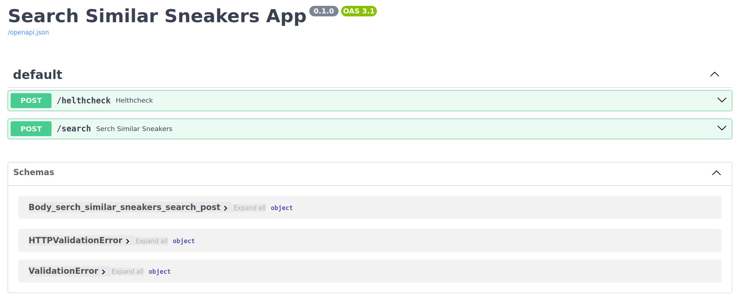
- бэкенд на FastAPI: эндпоит «/healthcheck» с проверкой работоспособности приложения и эндпоинт «/search» с логикой подбора 3 лучших кандидатов к загруженному фото. Подключение клиента ВБД в режиме lifespan.
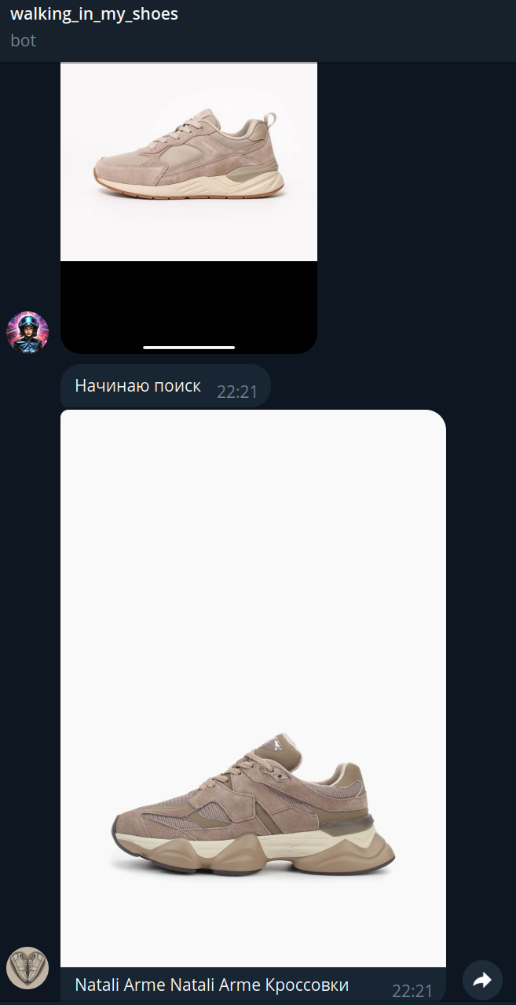
- telegram-бот для взаимодействия с сервисом на aiogram. Бот имеет кнопку для начала взаимодействия, принимает фото пользователя и возвращает 3 фотографии похожих кроссовок с указанием бренда и модели.
- Быстрое развертывание сервиса через контейнер Docker
- Управление зависимостями poetry, управление чувствительными данными через переменные окружения.
Бейзлайн реализует масштабируемую отказоустойчивую систему, с минимально требуемой логикой. Выделены следующие пути улучшения пользовательского опыта:
- Добавление предобработки загруженных пользовательских фотографий на предмет детекции объектов кроссовок (Object Detection): модель типа YOLO, дообученную на детекции обуви, чтобы во-первых, найти на фото именно кроссовок и в противном случае вернуть пользователю уведомление, что кроссовка на фото не обнаружено, и во-вторых, вырезать только непосредственно сам объект, убрав лишний фон. Это должно повысить точность.
- ВБД Qdrant позволяет хранить несколько векторов для одного объекта. Так, для каждой модели кроссовок можно хранить не только вектор боковой проекции, но и векторы для разных ракурсов (фронтальная проекция, вид сверху, полуоборот и т. п.). Такой мультивекторный подход должен повысить устойчивость к ракурсу и улучшить качество выдачи.
- Дообучение энкодера CLIP на подвыборке пользовательских фото методом контрастивного обучения с целью повышения способности модели к кросс-доменной адаптации.
- ВБД Qdrant позволяет осуществлять гибридный поиск: сочетание векторного поиска и поиска по метаданным, таким как, например, описание. Т.к. CLIP позволяет кодировать и изображения и текст, можно дополнить поиск подбором по описанию пользовательского фото, сгенерированного нейросетью.

2.3 Метрики качества

Проверка качества работы системы будет проводиться следующим образом:
1) Метрики этапа извлечения: Recall@K — присутствует ли референсный бренд/модель в числе K подобранных кандидатов.
2) Метрики точности системы: In-KB Accuracy — совпал ли один из 3х предложенных кандидатов с референсным брендом/моделью.
Если Recall@K имеет низкое значение, то система плохо подбирает кандидатов и нужно:
а) протестировать замену энкодера,
б) протестировать замену метрики расстояния/сходства для векторного поиска,
в) протестировать замену векторного индекса.
Если показатель Recall@K высокий (особенно при маленьких K), значит векторный поиск работает хорошо. При этом низкое значение In-KB Accuracy может свидетельствовать о том, что кандидаты действительно очень сильно похожи и система путается, либо о необходимости настройки системы переранжирования. Переранжирование может осуществляться как на основании использования мета-информации, так и на добавлении дополнительных характеристик для оценки объектов (псевдолейблов).

СПИСОК ИСТОЧНИКОВ

- Alec Radford, Jong Wook Kim, Chris Hallacy, Aditya Ramesh, Gabriel Goh, Sandhini Agarwal, Girish Sastry, Amanda Askell, Pamela Mishkin, Jack Clark, Gretchen Krueger, Ilya Sutskever, ”Learning Transferable Visual Models From Natural Language Supervision”, arXiv:2103.00020v, 2021
- Farhana Sultana, A. Sufian, Paramartha Dutta, “Advancements in Image Classification using Convolutional Neural Network”, arXiv:1905.03288v1, 2019
- Wikipedia, URL: https://en.wikipedia.org/wiki/Content-based_image_retrieval
- URL: https://github.com/openai/CLIP
- URL: https://ydb.tech/docs/ru/dev/vector-indexes?version=v25.3
- URL: https://neerc.ifmo.ru/wiki/index.php?title=Поиск_ближайших_соседей_с_помощью_иерархического_маленького_мира
- URL: https://milvus.io/docs/diskann.md

